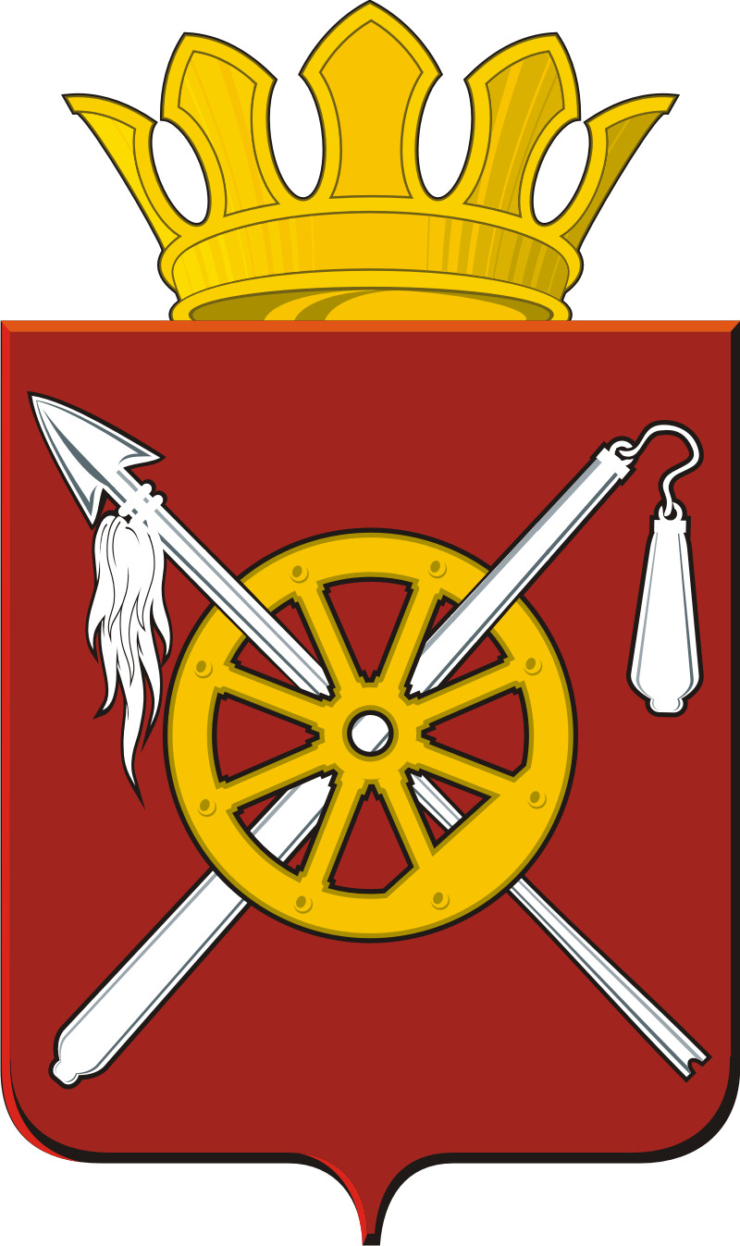
РОССИЙСКАЯ ФЕДЕРАЦИЯ
РОСТОВСКАЯ ОБЛАСТЬ
ОКТЯБРЬСКИЙ РАЙОН
Муниципальное образование
«Артёмовское сельское поселение»
Администрация Артёмовского сельского поселения

ПОСТАНОВЛЕНИЕ

20.02.2019г. № 31 п. Новокадамово

О внесении адреса
объекта адресации в ФИАС

В соответствии с Федеральным законом от 28.12.2013 года №443-ФЗ «О федеральной информационной адресной системе и о внесении изменений в Федеральный закон «Об общих принципах организации местного самоуправления в Российской Федерации», постановлением Правительства Российской Федерации от 19 ноября 2014 года № 1221 «Об утверждении Правил присвоения, изменения и аннулирования адресов», с разделом 4 постановления Правительства РФ от 22.05.2015 N 492 "О составе сведений об адресах, размещаемых в государственном адресном реестре, порядке межведомственного информационного взаимодействия при ведении государственного адресного реестра, о внесении изменений и признании утратившими силу некоторых актов Правительства Российской Федерации", постановлением Администрации Артемовского сельского поселения №179 от 31.08.2012г. «Об утверждении Положения о порядке оформления документов, определяющих адресное описание местоположения объектов градостроительной деятельности и земельных участков в населенных пунктах Артемовского сельского поселения», в связи с упорядочиванием адресной системы Артемовского сельского поселения

ПОСТАНОВЛЯЮ:

1. Внести сведения об адресе объектов адресации Артемовского сельского поселения в Федеральную информационную адресную систему, согласно приложению № 1.
2. Опубликовать настоящее постановление в информационном бюллетене Артемовского сельского поселения и разместить на официальном сайте в сети Интернет.
3. Настоящее постановление вступает в силу со дня его подписания.
4. Контроль за исполнением настоящего постановления оставляю за собой.

Глава Администрации
Артёмовского сельского поселения О.П. Кузнецов

Приложение № 1
к постановлению Администрации
Артемовского сельского поселения
от 20.02.2019г. № 31

Наименование
страны | субъекта | муниципального района | сельского поселения | населенного пункта | улицы | объекта адресации | кадастровый номер
Российская Федерация | Ростовская область | Октябрьский район | Артемовское сельское поселение | п. Равнинный | ул. Лесная | Дом 2 | 61:28:0020601:446
Российская Федерация | Ростовская область | Октябрьский район | Артемовское сельское поселение | п. Равнинный | ул. Лесная | Дом 3 | 61:28:0020601:201
Российская Федерация | Ростовская область | Октябрьский район | Артемовское сельское поселение | п. Равнинный | ул. Лесная | Дом 4 | 61:28:0020601:463
Российская Федерация | Ростовская область | Октябрьский район | Артемовское сельское поселение | п. Равнинный | ул. Лесная | Дом 5 | 61:28:0020601:185
Российская Федерация | Ростовская область | Октябрьский район | Артемовское сельское поселение | п. Равнинный | ул. Лесная | Дом 5а | 61:28:0020601:181
Российская Федерация | Ростовская область | Октябрьский район | Артемовское сельское поселение | п. Равнинный | ул. Лесная | Дом 6 | 61:28:0020601:232
Российская Федерация | Ростовская область | Октябрьский район | Артемовское сельское поселение | п. Равнинный | ул. Лесная | Дом 7 | 61:28:0020601:410
Российская Федерация | Ростовская область | Октябрьский район | Артемовское сельское поселение | п. Равнинный | ул. Лесная | Дом 7а | 61:28:0020601:472
Российская Федерация | Ростовская область | Октябрьский район | Артемовское сельское поселение | п. Равнинный | ул. Лесная | Дом 8 | 61:28:0020601:402
Российская Федерация | Ростовская область | Октябрьский район | Артемовское сельское поселение | п. Равнинный | ул. Лесная | Дом 10 | 61:28:0020601:177
Российская Федерация | Ростовская область | Октябрьский район | Артемовское сельское поселение | п. Равнинный | ул. Лесная | Дом 11 | 61:28:0020601:178
Российская Федерация | Ростовская область | Октябрьский район | Артемовское сельское поселение | п. Равнинный | ул. Лесная | Дом 12 строение 1 | 61:28:0020601:471
Российская Федерация | Ростовская область | Октябрьский район | Артемовское сельское поселение | п. Равнинный | ул. Лесная | Дом 12 строение 2 | 61:28:0020601:413
Российская Федерация | Ростовская область | Октябрьский район | Артемовское сельское поселение | п. Равнинный | ул. Лесная | Дом 13 | 61:28:0020601:398
Российская Федерация | Ростовская область | Октябрьский район | Артемовское сельское поселение | п. Равнинный | ул. Лесная | Дом 15 | 61:28:0020601:483
Российская Федерация | Ростовская область | Октябрьский район | Артемовское сельское поселение | п. Равнинный | ул. Лесная | Дом 16 | 61:28:0020601:448
Российская Федерация | Ростовская область | Октябрьский район | Артемовское сельское поселение | п. Равнинный | ул. Лесная | Дом 17 | 61:28:0020601:176
Российская Федерация | Ростовская область | Октябрьский район | Артемовское сельское поселение | п. Равнинный | ул. Лесная | Дом 21 | 61:28:0020601:179
Российская Федерация | Ростовская область | Октябрьский район | Артемовское сельское поселение | п. Равнинный | ул. Лесная | Дом 22 | 61:28:0020601:479
Российская Федерация | Ростовская область | Октябрьский район | Артемовское сельское поселение | п. Равнинный | ул. Лесная | Дом 23 | 61:28:0020601:184
Российская Федерация | Ростовская область | Октябрьский район | Артемовское сельское поселение | п. Равнинный | ул. Лесная | Дом 24а | 61:28:0020601:444
Российская Федерация | Ростовская область | Октябрьский район | Артемовское сельское поселение | п. Равнинный | ул. Лесная | Дом 25 | 61:28:0020601:183
Российская Федерация | Ростовская область | Октябрьский район | Артемовское сельское поселение | п. Равнинный | ул. Лесная | Дом 26 | 61:28:0020601:299
Российская Федерация | Ростовская область | Октябрьский район | Артемовское сельское поселение | п. Равнинный | ул. Лесная | Дом 27 | 61:28:0020601:182
Российская Федерация | Ростовская область | Октябрьский район | Артемовское сельское поселение | п. Равнинный | ул. Лесная | Дом 29 | 61:28:0020601:362
Российская Федерация | Ростовская область | Октябрьский район | Артемовское сельское поселение | п. Равнинный | ул. Лесная | Дом 33 | 61:28:0020601:395
Российская Федерация | Ростовская область | Октябрьский район | Артемовское сельское поселение | п. Равнинный | ул. Лесная | Дом 37 | 61:28:0020601:349
Российская Федерация | Ростовская область | Октябрьский район | Артемовское сельское поселение | п. Равнинный | ул. Лесная | Дом 43 | 61:28:0020601:458
Российская Федерация | Ростовская область | Октябрьский район | Артемовское сельское поселение | п. Равнинный | ул. Лесная | Дом 43а строение 1 | 61:28:0600006:121
Российская Федерация | Ростовская область | Октябрьский район | Артемовское сельское поселение | п. Равнинный | ул. Лесная | Дом 43а строение 2 | 61:28:0600006:122
Российская Федерация | Ростовская область | Октябрьский район | Артемовское сельское поселение | п. Равнинный | ул. Лесная | Дом 43а строение 3 | 61:28:0600006:123
Российская Федерация | Ростовская область | Октябрьский район | Артемовское сельское поселение | п. Равнинный | ул. Майская | Дом 1 | 61:28:0020601:197
Российская Федерация | Ростовская область | Октябрьский район | Артемовское сельское поселение | п. Равнинный | ул. Майская | Дом 2 | 61:28:0020601:340
Российская Федерация | Ростовская область | Октябрьский район | Артемовское сельское поселение | п. Равнинный | ул. Майская | Дом 3 | 61:28:0020601:255
Российская Федерация | Ростовская область | Октябрьский район | Артемовское сельское поселение | п. Равнинный | ул. Майская | Дом 4 | 61:28:0020601:217
Российская Федерация | Ростовская область | Октябрьский район | Артемовское сельское поселение | п. Равнинный | ул. Майская | Дом 5 | 61:28:0020601:207
Российская Федерация | Ростовская область | Октябрьский район | Артемовское сельское поселение | п. Равнинный | ул. Майская | Дом 6 | 61:28:0020601:271
Российская Федерация | Ростовская область | Октябрьский район | Артемовское сельское поселение | п. Равнинный | ул. Майская | Дом 7 | 61:28:0020601:208
Российская Федерация | Ростовская область | Октябрьский район | Артемовское сельское поселение | п. Равнинный | ул. Майская | Дом 8 | 61:28:0020601:467
Российская Федерация | Ростовская область | Октябрьский район | Артемовское сельское поселение | п. Равнинный | ул. Майская | Дом 9 | 61:28:0020601:450
Российская Федерация | Ростовская область | Октябрьский район | Артемовское сельское поселение | п. Равнинный | ул. Майская | Дом 10 | 61:28:0020601:285
Российская Федерация | Ростовская область | Октябрьский район | Артемовское сельское поселение | п. Равнинный | ул. Майская | Дом 11 | 61:28:0020601:210
Российская Федерация | Ростовская область | Октябрьский район | Артемовское сельское поселение | п. Равнинный | ул. Майская | Дом 12 | 61:28:0020601:193
Российская Федерация | Ростовская область | Октябрьский район | Артемовское сельское поселение | п. Равнинный | ул. Майская | Дом 13 | 61:28:0020601:449
Российская Федерация | Ростовская область | Октябрьский район | Артемовское сельское поселение | п. Равнинный | ул. Майская | Дом 15 | 61:28:0020601:180
Российская Федерация | Ростовская область | Октябрьский район | Артемовское сельское поселение | п. Равнинный | ул. Майская | Дом 16 | 61:28:0020601:249
Российская Федерация | Ростовская область | Октябрьский район | Артемовское сельское поселение | п. Равнинный | ул. Майская | Дом 17 | 61:28:0020601:195
Российская Федерация | Ростовская область | Октябрьский район | Артемовское сельское поселение | п. Равнинный | ул. Майская | Дом 19 | 61:28:0020601:204
Российская Федерация | Ростовская область | Октябрьский район | Артемовское сельское поселение | п. Равнинный | ул. Майская | Дом 21 | 61:28:0020601:476
Российская Федерация | Ростовская область | Октябрьский район | Артемовское сельское поселение | п. Равнинный | ул. Майская | Дом 24 | 61:28:0020601:206
Российская Федерация | Ростовская область | Октябрьский район | Артемовское сельское поселение | п. Равнинный | ул. Майская | Дом 25 | 61:28:0020601:480
Российская Федерация | Ростовская область | Октябрьский район | Артемовское сельское поселение | п. Равнинный | ул. Майская | Дом 26 | 61:28:0020601:445
Российская Федерация | Ростовская область | Октябрьский район | Артемовское сельское поселение | п. Равнинный | ул. Майская | Дом 26а | 61:28:0020601:406
Российская Федерация | Ростовская область | Октябрьский район | Артемовское сельское поселение | п. Равнинный | ул. Майская | Дом 27 | 61:28:0020601:202
Российская Федерация | Ростовская область | Октябрьский район | Артемовское сельское поселение | п. Равнинный | ул. Майская | Дом 28 | 61:28:0020601:212
Российская Федерация | Ростовская область | Октябрьский район | Артемовское сельское поселение | п. Равнинный | ул. Майская | Дом 29 | 61:28:0020601:211
Российская Федерация | Ростовская область | Октябрьский район | Артемовское сельское поселение | п. Равнинный | ул. Майская | Дом 29а строение 1 | 61:28:0020601:464
Российская Федерация | Ростовская область | Октябрьский район | Артемовское сельское поселение | п. Равнинный | ул. Майская | Дом 29а строение 2 | 61:28:0020601:465
Российская Федерация | Ростовская область | Октябрьский район | Артемовское сельское поселение | п. Равнинный | ул. Майская | Дом 30 | 61:28:0020601:352
Российская Федерация | Ростовская область | Октябрьский район | Артемовское сельское поселение | п. Равнинный | ул. Майская | Дом 31 | 61:28:0020601:196
Российская Федерация | Ростовская область | Октябрьский район | Артемовское сельское поселение | п. Равнинный | ул. Майская | Дом 33 | 61:28:0020601:213
Российская Федерация | Ростовская область | Октябрьский район | Артемовское сельское поселение | п. Равнинный | ул. Майская | Дом 34 | 61:28:0020601:473
Российская Федерация | Ростовская область | Октябрьский район | Артемовское сельское поселение | п. Равнинный | ул. Майская | Дом 34 строение 1 | 61:28:0020601:474
Российская Федерация | Ростовская область | Октябрьский район | Артемовское сельское поселение | п. Равнинный | ул. Майская | Дом 34 строение 2 | 61:28:0020601:461
Российская Федерация | Ростовская область | Октябрьский район | Артемовское сельское поселение | п. Равнинный | ул. Майская | Дом 36 | 61:28:0020601:203
Российская Федерация | Ростовская область | Октябрьский район | Артемовское сельское поселение | п. Равнинный | ул. Майская | Дом 40 | 61:28:0020601:200
Российская Федерация | Ростовская область | Октябрьский район | Артемовское сельское поселение | п. Равнинный | ул. Майская | Дом 41 | 61:28:0020601:209

Ведущий специалист по делопроизводству,
архивной работе А.Б. Келехсаева

